A p u r e
Apure工业在线腐蚀率仪
FCY-100型腐蚀率仪:

● 144*144型腐蚀率变送器
● 提供校准功能，方便现场应用
● 面向对象的菜单设计，操作简单
● LCD192×64点阵式液晶显示
● 1组隔离信号4-20ma
● 24VDC直流安全电源

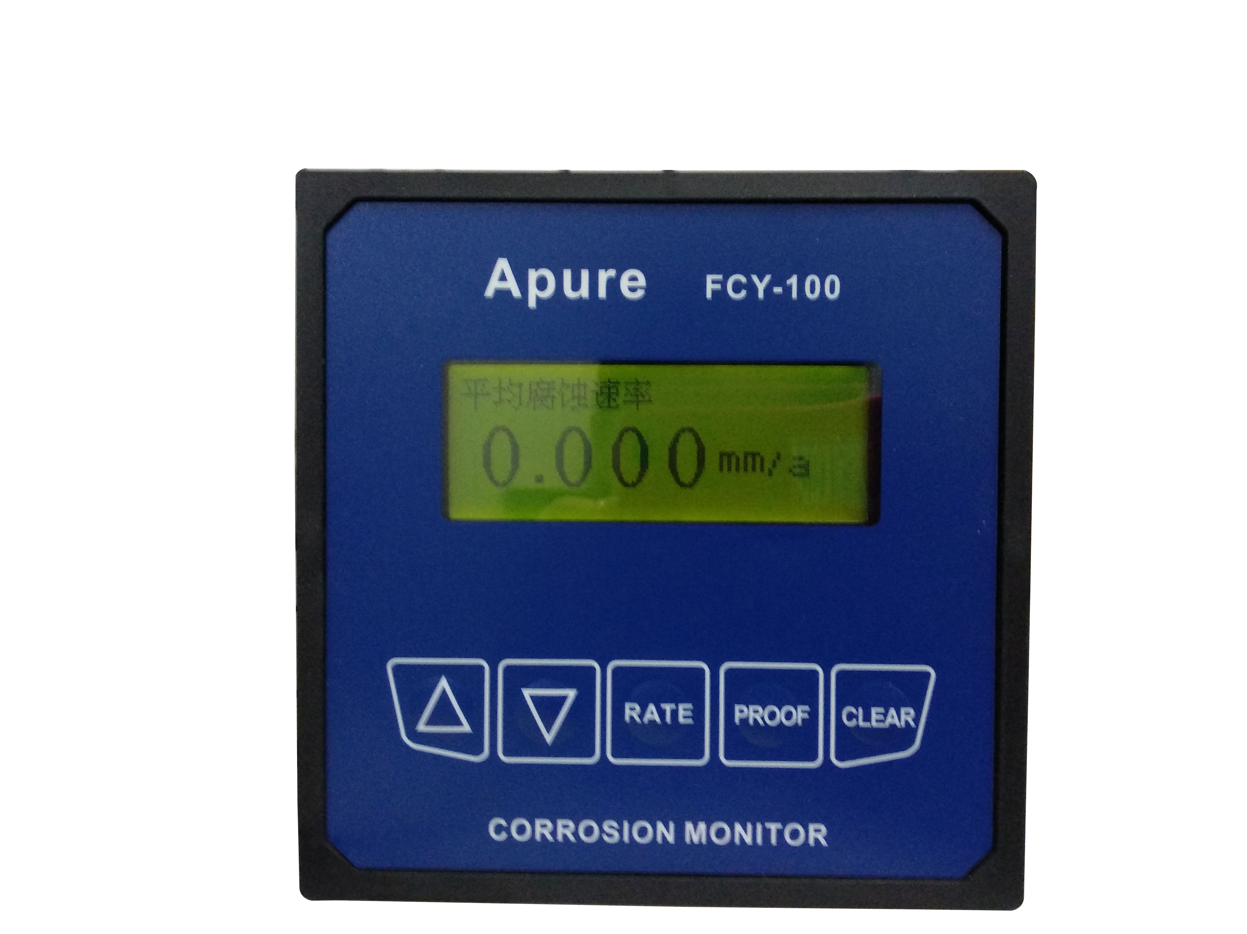
技术参数:
型号： FCY-100

测量范围： 0．001～1．000 mm/a

测量精度： ±0．001 mm/a

功 耗： ≤10W

响应（刷新）时间： 1 min

安装方式: 盘装式

电 源： 24VDC，0.5A

防护等级： IP65
输出信号： 4～20mA电流输出（光电隔离）

体积： 144*144*90(H*W*D)mm

开孔尺寸： 138*1338H*W)mm

重量： 0.8kg

仪器的工作条件：

（1）环境温度：0~50℃

（2）空气相对湿度：< 85%

（3）除地球磁场外周围无强磁场干扰
应用场合:
FCY-100工业在线腐蚀率分析仪是应用现代腐蚀电化学理论，采用了先进的单板机计算技术，具有坚固美观的外型、操作简便、体积小巧等特点，广泛运用于金属腐蚀控制研究和工业循环水系统现场腐蚀监测。

